МИНОБРНАУКИ РОССИИ
Санкт-Петербургский государственный
электротехнический университет
«ЛЭТИ» им. В.И. Ульянова (Ленина)
Кафедра МО ЭВМ

отчет
по учебной практике №1
по дисциплине «Генетические алгоритмы»
Тема: Задача о покрытии квадратами.

Студент гр. 3381 |  | Гладилин Е.О.
Студент гр. 3388 |  | Лутфулин Д.А.
Преподаватель |  | Жангиров Т.Р.

Санкт-Петербург
2025

Цель работы.
ёёёёё

Задание.
Дано N точек в двумерном евклидовом пространстве. Необходимо найти координаты левого нижнего угла и длины сторон для M (задается пользователем) квадратов такие, чтобы квадраты суммарно содержали максимальное количество точек внутри и не пересекались между собой.

Выполнение работы.
Графический интерфейс.
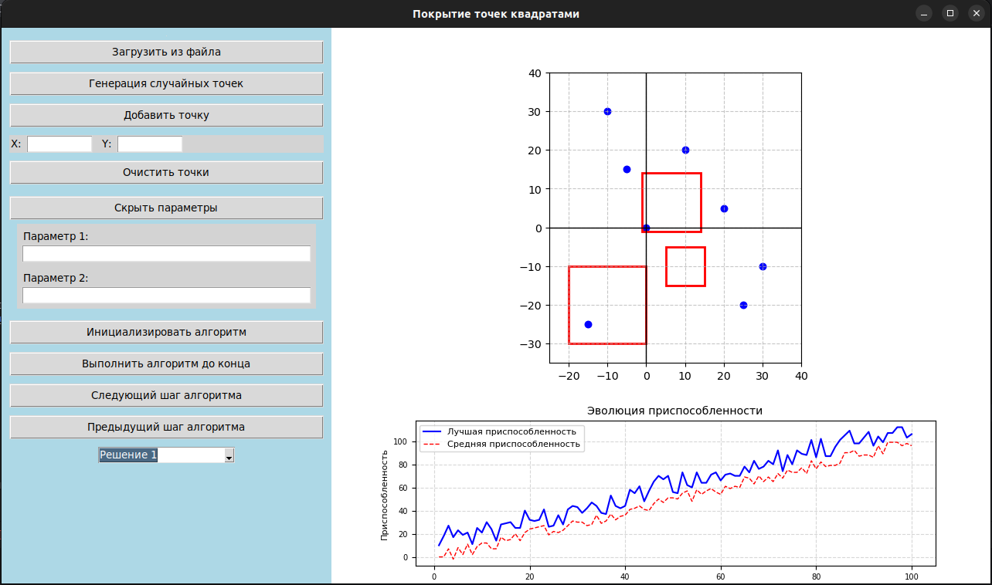
Рисунок 1 — Прототип графического интерфейса

Экран приложения содержит изображения полученного решения, график приспособленности и кнопки взаимодействия пользователя с программой.
Данные могут быть загружены из файла, сгенерированы случайно или добавлены через GUI. Кнопка «Очистить точки» убирает все загруженные точки.
Кнопка «Показать параметры» открывает поля для ввода параметров генетического алгоритма (в полях введены начальные значения). Параметры можно скрыть.
Кнопка «Инициализировать алгоритм» применяет для заданных точек алгоритм с текущими параметрами. Оставшиеся кнопки позволяют сделать шаги алгоритма.
Последний элемент — это выпадающий список, в котором можно выбрать отображение необходимого решения.

